**AGRADECIMIENTO**

Quiero agradecer infinitamente y de todo corazón a **Dios** por darme la oportunidad de seguir con vida y poder disfrutar de este momento tan importante para mí.

Mis agradecimientos van también desde lo más profundo de mi ser a mi familia, su apoyo incondicional especialmente a mis padres, fue de suma importancia por regalarme esta gran herencia, mi gratitud será eternamente por que ustedes se lo merecen.

Mi gratitud va también para mi tutor Lic. Elena García por aceptar dirigir y ser parte del presente trabajo de investigación transmitiéndome todos sus conocimientos y enseñanzas.

Ala Universidad Autónoma "Tomas Frías" más propiamente a la carrera de Química por haberme cobijado en sus aulas a lo largo de mi carrera y hacer posible esta investigación.

**RESUMEN**

El Salar Uyuni es una de las riquezas más grandes del departamento de Potosí y del Mundo, Este recurso contiene cantidades considerables de iones de Litio, Potasio, Magnesio y Cloruros que al ser aprovechados presentan una gran cantidad, dado un beneficio socioeconómico para la región.

Además, el cloruro de magnesio tiene la capacidad de retener la humedad absorbida por un tiempo prolongado, el cual depende de las condiciones climáticas prevalecientes. La cantidad de agua absorbida es proporcional a la superficie expuesta de la sal, a la humedad relativa del aire y a la concentración de MgCl2 en solución.

En la Carrera de Química dependiente de la Facultad de Ciencias Puras de la Universidad Autónoma " Tomas Frías" se desarrolló el presente trabajo de investigación, que consiste en la obtención de Cloruro de Magnesio por el método de cristalización fraccionada, para ello se escogió variables, con el propósito de identificar los factores de influencia en el proceso, estableciéndose las siguientes variables: porcentaje de evaporación, velocidad agitación, temperatura de enfriamiento.

Estas condiciones permitieron obtener resultados aceptables con una pureza 77.5534 y 79.8508 %P MgCl2 y un rendimiento 60.4036 y 60,0420%R MgCl2 Para el control y seguimiento de los componentes importantes magnesio y cloruros se realizaron los análisis químicos por los métodos tradicionales volumétricos y físico químicos (instrumentales).

**INTRODUCCIÓN**

El cloruro de magnesio es un mineral [haluro](https://es.wikipedia.org/wiki/Haluro) formado por cloro y magnesio. Fue descubierto por Carl-Christian Ochsenius y debe su nombre al geólogo y geoquímico alemán [Gustav Bischof](https://en.wikipedia.org/wiki/Gustav_Bischof) (1792 - 1870) fue hallado en las cercanías del [río Volga](https://es.wikipedia.org/wiki/R%C3%ADo_Volga) en [Rusia](https://es.wikipedia.org/wiki/Rusia). Este mineral es común en los fondos marinos depositados en el [Pérmico](https://es.wikipedia.org/wiki/P%C3%A9rmico).

En Qinghai Salt Lake Group Stock Company (QSLG) es una empresa estatal minerales a base de cloruro presentes en diversificada cuyo negocio está fundado en el acceso a grandes reservas el salar de Qarhan Siendo actualmente el mayor productor de potasio de China, QSLG reconoce el potencial económico de usar el subproducto salmuera de cloruro de magnesio en el proceso del potasio como una materia prima para la producción de metales de magnesio y aleaciones.

Su principal productor en Sudamérica es el [salar de Atacama](https://es.wikipedia.org/wiki/Salar_de_Atacama) en Chile y recientemente se han descubierto recursos [evaporít](https://es.wikipedia.org/wiki/Evaporita)icos ricos en [magnesio](https://es.wikipedia.org/wiki/Magnesio) en la [provincia de Santa Cruz](https://es.wikipedia.org/wiki/Provincia_de_Santa_Cruz), [Argentina](https://es.wikipedia.org/wiki/Argentina). El [salar de Atacama](https://es.wikipedia.org/wiki/Salar_de_Atacama) es rico en cloruro de magnesio y es explotado por empresas mineras del norte de Chile ([SQM](https://es.wikipedia.org/wiki/Sociedad_Qu%C3%ADmica_y_Minera_de_Chile)).

La crisis económica que agobia a nuestro país requiere de una urgente definición por parte de las instituciones que rigen los destinos del desarrollo tecnológico y social de nuestra región; mediante la elaboración de proyectos que tienden a paliar y definitivamente a superar las actuales circunstancias difíciles que atraviesa la economía boliviana y en particular el departamento de Potosí, la cual ha sido un sostén económico de la nación hasta hoy en día. Así mismo, con el endémico sub desarrollo de Bolivia y una creciente conciencia sobre el saqueo de los recursos naturales, cada vez se habla más de la necesidad de desarrollar otras opciones de desarrollo integral y sostenible para el futuro. En este marco, resurge la importancia estratégica del cloruro de magnesio, un recurso natural en abundancia en nuestro país, puesto que la mayor reserva mundial de esta sal se encuentra en el gran salar de Uyuni.

**ANTECEDENTES**

Nuestro departamento de Potosí tiene reservas naturales ricas en magnesio por lo cual se debe aprovechar estos recursos para la industrialización del departamento y por ella de nuestra nación.

Según las revisiones bibliográficas se puede ver también que se está trabajando continuamente con el tema de salmueras dentro de la carrera Química de U.A.T.F., realizando varios trabajos investigativos, tendientes a desarrollar conocimientos específicos para generar nueva tecnología..

En ese sentido, la U.A.T.F., a pesar de sus limitaciones de infraestructura física y de recursos económicos sigue con a investigación sobre las posibilidades de industrializar el litio, boro, potasio, sodio, magnesio y sus derivados.

La Universidad U.A.T.F. mediante a carrera química, con docentes y estudiantes egresados del año 2008 se viene realizando los trabajos de investigación en el área de los recursos evaporitas, con el único objetivo de tipo científico “La obtención de carbonato de lito de las salmueras de Salar de Uyuni.

Por lo expuesto en el acápite anterior, en los laboratorios de la carrera Química de la U.A.T.F., se realizan varios trabajos investigativos, para generar nueva tecnología, así como la producción industrial de carbonato de litio y la solución del problema relevante de magnesio, tomando en cuenta, que la eliminación de los iones magnesio es casi completa y la relativa recuperación del litio en proporciones elevadas.

En la carrera de química de la UATF se realizaron varios trabajos de investigación concernientes a las salmueras del salar Uyuni.

Del mismo, en Albis A. (2010), realiza el estudio térmico de la cristalización fraccionada en las salmueras del Salar Uyuni. El proceso de cristalización fraccionada de salmuera altamente concentrada en Litio, se forman sales simples y sales complejas, entre las principales: cloruro de sodio, polihalita (K2Ca2Mg(SO4)4), cloruro de potasio, bischofita (MgCl26H2O) sulfato de litio, carnalita(KMgCl37H2O).

En el 2011 Iván Muñoz . propone un proceso de eliminación de iones magnesio presentes en salmuera concentrada por el método de formación de sales de carnalita en el proceso de obtención del carbonato de litio. Los resultados alcanzados muestran que la nueva alternativa, proceso de eliminación de magnesio de la salmuera concentrada por el método de la formación de la sal de carnalita, es el más apropiado con respecto al método tradicional (UMASA-ORSTOM), considerando las condiciones técnicas y medio ambientales. Este proceso permite la disminución significativa del magnesio en la solución, se alcanzada eliminar el 83. 53%, permaneciendo solo el 16.47% de magnesio en la solución remanente.

Actualmente , en Bolivia se viene trabajando en la industrialización de los recursos naturales no metálicos del Salar de Uyuni, con relación a otros países se tiene diversos estudios referente a la industrialización de salmuera y a la obtención de cloruro de potasio, empleando métodos tradicionales.

**SITUACIÓN PROBLEMATICA**

El presente trabajo plantea la obtención de cloruro de magnesio anhidro de calidad comercial utilizando como materia prima la salmuera de zona de Rio Grande de salar de Uyuni. Esto por la importancia de determinar estrategias, tanto técnicas, como comerciales, debiendo ser dicho aprovechamiento el de más fácil acceso y de mayor provecho para el país y la región.

**PROBLEMA CIENTIFICO**

¿Cómo obtener el cloruro de magnesio anhidro aprovechando la presencia de iones magnesio ricos en la salmuera de salar de Uyuni del departamento de Potosí?

**OBJETO DE ESTUDIO**

La salmuera proveniente del salar de Uyuni.

**CAMPO DE ACCION**

Obtención de cloruro de magnesio anhidro.

**OBJETIVOS**

**OBJETIVOS GENERALES**

* Obtener cloruro de magnesio anhidro por cristalización fraccionada a partir de la salmuera de zona Rio Grande del salar de Uyuni en el laboratorio de la carrera de Química de la UATF.

**OBJETIVOS ESPECIFICOS**

* Caracterizar la muestra de salmuera de acuerdo a sus propiedades físicas químicas.
* Efectuar pruebas preliminares e identificar las posibles variables de mayor influencia en el proceso de obtención de cloruro de magnesio.
* Efectuar pruebas experimentales para la obtención de cloruro de Magnesio anhidro a partir de la salmuera de Uyuni por cristalización fraccionada.
* Realizar el informe final de investigacion.

**TIPO DE INVESTIGACION**

La investigación es de tipo: investigación explicativa o experimental a nivel de laboratorio.

**HIPOTESIS**

Aplicando el método de cristalización fraccionada a la muestra de salmuera ricos en iones de cloruros y magnesio de zona de Rio Grande del salar de Uyuni se lograra obtener cloruro de magnesio anhidro de calidad industrial..

**IDENTIFICACION DE VARIABLES**

**VARIABLES DEPENDIENTES**

* Concentración de cloruro de magnesio anhidro en la muestra de salmuera.

**VARIABLES INDEPENDIENTES**

* Porcentaje de evaporación.
* Velocidad agitación
* Temperatura de enfriamiento

**MÉTODO DEL NIVEL TEÓRICO**

**ANÁLISIS SÍNTESIS.**

Este método permite realizar el trabajo de investigación en la descomposición ordenada del problema científico en sus respectivos componentes de iones magnesio y cloruros, cloruro de magnesio, salmuera.

**INDUCCIÓN Y DEDUCCIÓN**

Este método permite realizar una investigación teórica sobre proceso del método de obtención de cloruro de magnesio desde aspectos generales hasta aspectos particulares y sacar conclusiones respecto a las propiedades físicas y químicas de cloruro de magnesio el proceso de cristalización.

**HIPOTÉTICO DEDUCTIVO**

El método hipotético deductivo permite verificar experimentalmente la hipótesis ya se pueda aceptar o rechazar.

**MÉTODOS DE NIVEL EMPÍRICO**

**OBSERVACIÓN**

La investigación propuesta es netamente experimental, para lo que es necesaria la utilización del método de cristalización directa, abierta, externa. Esta permite la observación de cambios físicos, tales como las características de cristales de cloruro de magnesio, coloración, cambio de fases líquido sólido.

**EXPERIMENTAL**

La experimentación tiene mayor alcance como método empírico con el presente trabajo de investigación porque permite realizar pruebas experimentales en todas las etapas necesarias para a la recolección de datos reales y pertinentes, tomando en cuenta las variables escogidos.

**MÉTODO MATEMÁTICO ESTADÍSTICO**

Este método se utiliza con la finalidad de elaborar continuamente los datos obtenidos mediante la experimentación en todo el proceso para poder determinar la calidad atreves de su concentración.

**MARCO TEÓRICO REFERENCIAL**

**1.1.-SALAR DE UYUNI**

***FIGURA N° 1.1 Estructura de salar de Uyuni***

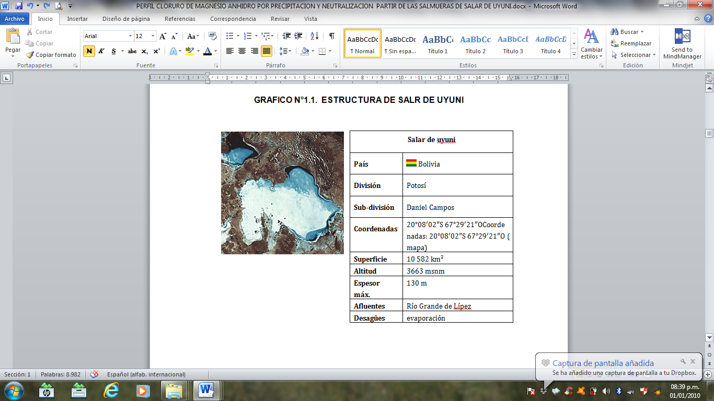

**FUENTE**: Google Earth

Bolivia como ningún otro país en el mundo posee el salar más extenso, el salar de Uyuni se encuentra en el sud oeste Boliviano, esta zona despoblada y subdesarrollada comienza a tener su auge desde que en 2005 el gobierno Boliviano lanza internacionalmente como destino turístico al salar de Uyuni.

El salar de Uyuni actualmente nominado a ser una de las siete maravillas naturales del mundo es el destino turístico más visitado hoy en día en nuestro país, su imponente paisaje y su planicie sin igual hacen de este lugar un sitio paradisíaco.

El salar de Uyuni no solo es un potencial turístico sino que en sus entrañas se encuentra varios recursos minerales, también se encuentra yacimientos de bórax, ulexita, etc. en sus alrededores.

El área que hoy ocupa este desierto, estaba cubierta hace 40.000 años por el [Lago Ballivián](http://es.wikipedia.org/wiki/Lago_Ballivi%C3%A1n). El [Salar de Coipasa](http://es.wikipedia.org/wiki/Salar_de_Coipasa) y los lagos [Poopó](http://es.wikipedia.org/wiki/Lago_Poop%C3%B3) y [Uru Uru](http://es.wikipedia.org/wiki/Lago_Uru_Uru) también son vestigios de este gran lago prehistórico. El salar de Uyuni tiene una superficie

Aproximadamente 25 veces mayor que la de las Planicies de Sal [Bonneville](http://es.wikipedia.org/w/index.php?title=Bonneville&action=edit&redlink=1) (Bonneville Salt Flats) en los [Estados Unidos](http://es.wikipedia.org/wiki/Estados_Unidos).

Ubicado en su mayor parte en el departamento de Potosí, aunque con un mínimo porcentaje en Oruro.

Las poblaciones circundantes más importantes son: Uyuni, Colcha K, San Pedro de Quemes, Llica, Tawa y Salinas de García Mendoza. Fue explorado en la década de los 80 por cuenta de la ORTSOM (Cooperación Francesa), destacándose numerosas publicaciones impulsadas por el geólogo francés François Risacher.

El salar de Uyuni es la más grande reserva mundial de litio, con una concentración promedio de 500 ppm, pero concentraciones de hasta 4.800 ppm en el área de la desembocadura del Río Grande de Lípez. Las reservas de magnesio, potasio y boro soluble, presentes en la misma salmuera son también de importancia mundial

**1.1.1.-EXTENCION DEL SALAR DE UYUNI**

|  |
| --- |
| El salar de Uyuni es de lejos el más grande del mundo, con más de 10.000 kilómetros cuadrados de costra salina. Tiene 180 km de largo y 80 km de ancho, y se encuentra a una altura de 3670 m sobre el nivel del mar. Su superficie de sal es totalmente blanca y lisa, así que los vehículos pueden correr a alta velocidad en cualquier sentido, sin utilizar caminos. |
| En el centro del salar, se perforó un pozo de 220 m de profundidad, sin hallar el fondo. A un par de centímetros debajo de la superficie, se encuentra salmuera, agua conteniendo diferentes sales en solución. En tiempo de lluvia (enero y febrero), el nivel de la salmuera sube unas decenas de centímetros arriba de la costra, formando un lago inmenso. Debido al alto grado de evaporación del altiplano, el salar se seca en un par de semanas, dejando la superficie totalmente lisa.  Algunas sales contenidas en la salmuera son muy importantes para el ser humano, como ser el potasio, el boro, el sulfato, el magnesio y más que todo el litio.  La zona más concentrada de estos elementos se encuentra en la costra superficial al Sur del Salar, cerca de la desembocadura del Rio Grande. Es una anomalía geoquímica producida por los aportes del Rio Grande desde hace 10000 anos. Sin embargo, esta rica “veta” no es renovable. Una vez agotada, habrá que explotar salmueras netamente menos concentradas en otros lugares del salar.  El Rio Grande es el mayor aporte del Salar de Uyuni, trae aguas, sales disueltas y sedimentos en suspensión. Estos sedimentos forman un delta de unos 400 km de superficie en la desembocadura del rio, al contacto con a costa de sal. El espesor de los sedimentos varía de unos centímetros a 3 metros. Por debajo de estos sedimentos deltaicos se encuentran los mismos sedimentos lacustres que existen debajo de la sal. Dentro de los intersticios de la costra salina están presentes las salmueras.  En el salar de Uyuni se observa que todos los elementos se concentran notablemente a sur del salar, cerca del delta del Rio Grande. Hay un aumento brusco al extremo borde de la costra de sal, a variación no es progresiva.  No existen otros lugares en el salar donde las salmueras se concentran tanto, se nota algunos aumentos cerca de la orilla al Este, Norte y Sud –Oeste, pero estos son insuficientes para justificar una explotación en estos lugares. Solamente la zona de Rio Grande presenta el potencial más favorable. |

**1.2.-LA SALUERA**

La salmuera es una solución acuosa de sales multicomponentes, cuya concentración en iones es elevadas y se encuentra en forma natural debajo de la corteza terrestre formados por fenómenos metodológicos, que rellenan de material aluvial y cólico estas depresiones , embalsando el drenaje de los ríos en una zona árida de evaporación demasiado rápida, para permitir la acumulaciones de agua superficial originando los reservorios de salmuera subterránea y en la superficie las salinas que se encargan de mantener la fase liquida altamente saturada.

Cuando el suelo se satura de salmuera una parte de esta desciende, mientras que las soluciones que se quedan cerca de la superficie retroceden por capilaridad y cuando se seca la superficie, se forman las costras de sales formadas por cloruros sulfatos de calcio y magnesio, además de carbonatos (JLCIC Beneficio de los minerales no metálicos)

***FIGURA N° 1.2 Formación delos salares***

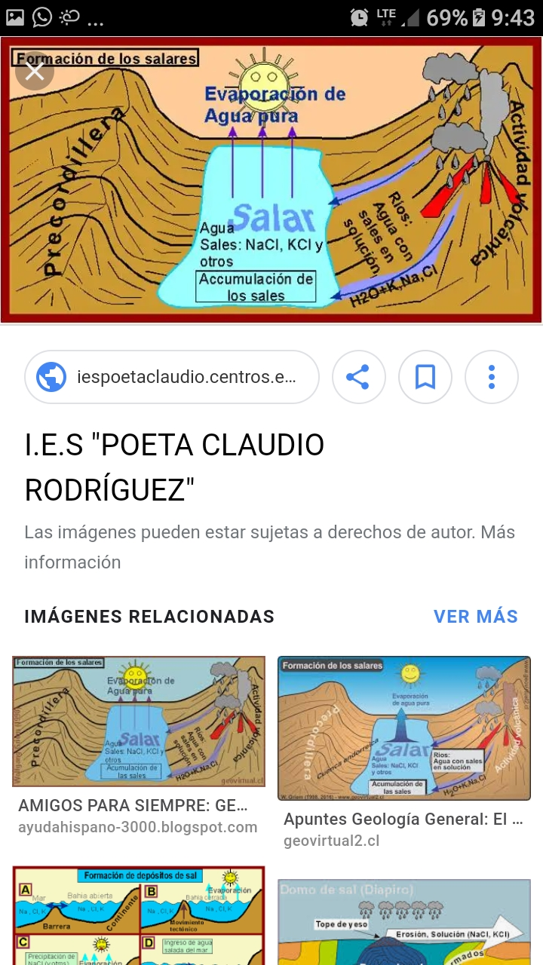

**FUENTE:** https://www.google.com

Las características de las salmueras son similares a la del agua del mar, pero su concentración en iones es mayor la que se ve reflejado por la mayor densidad que estas poseen. Entre los constituyentes mayoritarios de estos iones disueltos se encuentran litio, potasio, calcio, magnesio, boro, cloruros, y carbonatos.

Las sustancias químicas que se obtienen a partir de las salmueras son muchas y tienen gran uso, entre ellas destacan: sales ácidos, óxidos y otros componentes.

**1.2.1.-SALMUERAS DE SALAR DE UYUNI**

El salar de Uyuni es fuente de salmueras subterráneas por lixiviación natural desde la cordillera de Los Andes a través del tiempo, los diversos minerales encontrados bajo la corteza de superficie salada, descienden desde las montañas y se acumulan en concentraciones crecientes.

**TABLA N° 1.1 Análisis realizado en el Laboratorio químico de GNEB**

|  |  |  |
| --- | --- | --- |
| **ELEMENTO** | **GNRB [ \* ] (g/L)** | **De Lipez [ 2 ] (g/L)** |
| **Li+** | **1.75** | **0.0031** |
| **Na+** | **63.29** | **0.515** |
| **K+** | **22.98** | **0.027** |
| **Mg++** | **27.36** | **0.045** |
| **Ca++** | **0.23** | **0.161** |
| **B˭** | **1.57** | **0.010** |
| **Cl˭** | **187.88** | **0.875** |
| **So4 ˭** | **29.23** | **0.300** |
| **pH** | **6.57** | **8.07** |
| **Densidad** | **1.235** | **1.000** |

**FUENTE**: Análisis realizado de Salmuera Típica Alimentada a la Planta Piloto de GNREB y del agua Rio Grande de Lípez.

Las salmueras que se encuentran en el núcleo del Salar de Uyuni contienen litio, magnesio ,potasio y además de considerables concentraciones de sulfato boro . Apartar de este recurso natural se produce carbonato de litio, cloruro de potasio, sulfato de potasio, ácido bórico y cloruro de magnésico.

En época seca, el salar de Uyuni de una apariencia de ser una superficie compacta dura y seca, sin embargo, el salar es esencialmente un lago subterráneo por debajo de la capa de sal alto contenido de salmuera o sal disuelta en el agua y sedimentos.

***FIGURA N° 1.3 Estructura de la costra salina***

**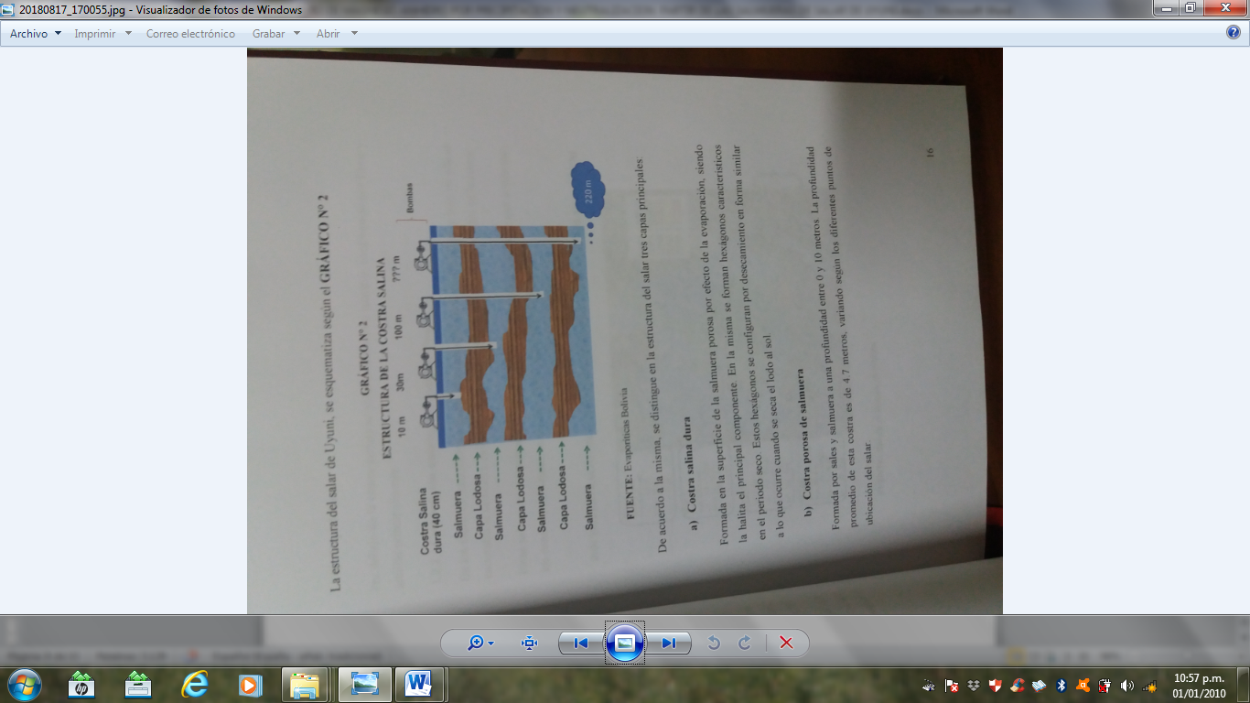FUENTE:** Tesis de Licenciado Iván Muños de eliminación de iones magnesio presentes en salmuera concentrada por el método de formación de sales de carnalita en el proceso de obtención del carbonato de litio

De acuerdo a la misma, se distingue en la estructura del salar tres capas principales.

1. **Costra salina dura**

Formada en la superficie de la salmuera porosa por efecto de evaporación, siendo a aita el principal componente. En la misma forman hexágonos característicos en el periodo seco. Estos hexágonos se configuran por desecamiento en forma similar a lo que ocurre cuando se seca el lado a sol.

1. **Costra porosa de salmuera**

Formado por sales y salmuera a una profundidad entre 0 y 10 metros. La profundidad promedio de esta costra es de 4.7 metros, variando, según los diferentes puntos de ubicación del salar.

1. **Capa lodosa**

Por debajo de la costra porosa se sitúa el sedimento lacustre conformando por limos y arcillas principalmente

**1.3.-CLORURO DE MAGNESIO (MgCl2)**

El cloruro de magnesio, de formula Mg Cl2 es un compuesto mineral iónico a base de [cloro](http://es.wikipedia.org/wiki/Cloro), cargado negativamente, y [magnesio](http://es.wikipedia.org/wiki/Magnesio), cargado positiva mente  El hexa-hidrato, cuando se calienta, puede experimentar una hidrólisis parcial.. El cloruro de magnesio puede presentarse en forma anhidra, bi-hidratado o hexa hidratado. Este último compuesto se presenta como cristales romboides de gran belleza ornamental.

Este compuesto tiene tendencia a absorber agua del ambiente y volverse líquido, es soluble en agua y en el etanol.

El cloruro de magnesio puede extraerse de [sal mueras](http://es.wikipedia.org/wiki/Salmuera) o del [agua](http://es.wikipedia.org/wiki/Agua) de mar y es una gran fuente de magnesio, obtenido por electrolisis, después del cloro y el sodio el magnesio es el tercer elemento más abundante en el agua marina.

En 1915, el médico francés Pierre Delbet se enfocó en encontrar algo que fuera mejor que los anticonceptivos y que ayuda a la curación de las heridas, en un momento de la historia en que la medicina quirúrgica se enfrentaba al desafío de tratar las de varias heridas producidos por las armas usadas durante la primera Guerra mundial, después de realizar estudios sostuvo que el cloruro de magnesio, además de ayudar a la curación de las heridas es favorable para fortalecer el sistema inmunológica y que en los adultos de edad avanzada mejoraban condiciones provocadas por envejecimiento.

Debido a estos estudios actualmente es usado como como un suplemento alimenticio para evitar la deficiencia de magnesio debido a la mala absorción de los alimentos a partir de la mediana edad, el magnesio es usado en muchas funciones bioquímicas en el cuerpo humano.

El agua de mar contiene solo 0,54 % de MgCl2 pero es una fuente natural abundante del metal magnesio. Para obtener una tonelada de metal magnesio aproximadamente 800 toneladas de agua de mar se procesan.

Es la capacidad de absorber la humedad del aire y disolverse en esta humedad para formar una solución líquida. El cloruro de magnesio absorbe agua cuando la humedad relativa es superior al 32%, proceso que cesa cuando la presión de vapor de la solución salina originada es igual a la presión de vapor de la atmósfera. Además, el cloruro de magnesio tiene la capacidad de retener la humedad absorbida por un tiempo prolongado, el cual depende de las condiciones climáticas prevalecientes. La cantidad de agua absorbida es proporcional a la superficie expuesta de la sal, a la humedad relativa del aire y a la concentración de MgCl2 en solución.

La presión de vapor de soluciones de cloruro de magnesio es significativamente menor que la del agua a cualquier temperatura y humedad relativa, reduciendo la tasa de evaporación del agua hasta 3,1 veces.

***FIGURA N° 1.5* Incremento de la tensión superficial.**

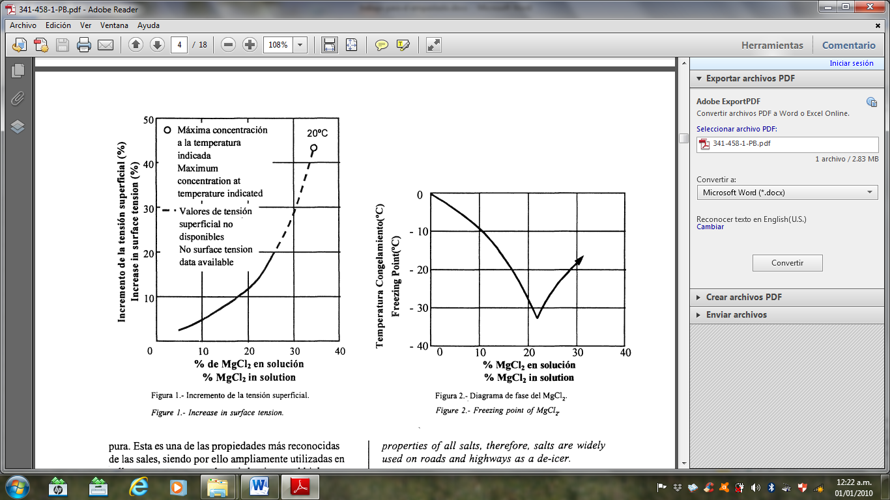

**FUENTE**: Evaluación de la efectividad del cloruro de magnesio hexahidratado (Bischofíta)

Como se aprecia en el gráfico 1.5 la adición de cloruro de magnesio al agua permite incrementar la tensión superficial de ésta hasta un 45%, lo cual reduce la tasa de evaporación del agua.

La temperatura de congelamiento de soluciones salinas es significativamente menor a la del agua.

***FIGURA N° 1.6 Diagrama de fase de MaCl2***

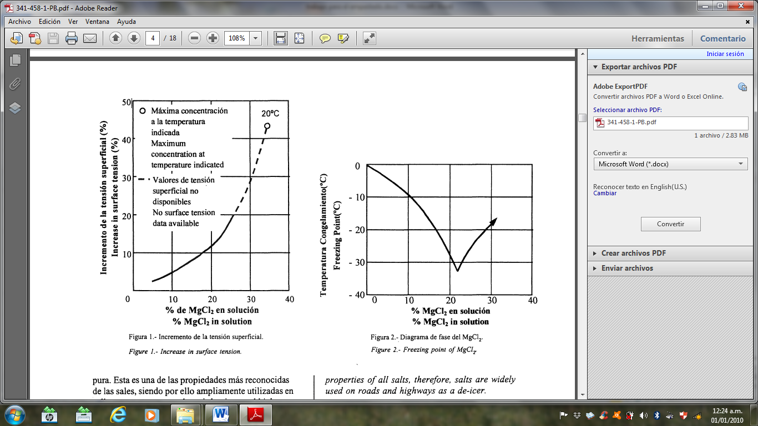

**FUENTE**: Evaluación de la efectividad del cloruro de magnesio hexahidratado (Bischofíta)

El grafico N° 1.6 muestra el diagrama de fase del cloruro de magnesio. La temperatura eutéctica es cercana a -32 °C para una concentración de 22% de MgCl2.

**1.3.1.-Propiedades del cloruro de magnesio hexa-hidratado**

***TABLA N°1.2***

**Propiedades químicas- físicas de MgCl2\* 6H2O**

|  |  |
| --- | --- |
| **Cloruro de Magnesio MgCI2 \*6H2O** |  |
| Nombre químico | Cloruro de Magnesio Hexahidratado |
| Fórmula Química | MgCI26H2O |
| [Apariencia](http://es.wikipedia.org/wiki/Apariencia) | [Sólido](http://es.wikipedia.org/wiki/S%C3%B3lido) incoloro o [blanco](http://es.wikipedia.org/wiki/Blanco_(color)) |
| [Fórmula química](http://es.wikipedia.org/wiki/F%C3%B3rmula_qu%C3%ADmica) | MgCl2 |
| [Masa molecular](http://es.wikipedia.org/wiki/Masa_molecular) | 95,211 g/mol 203,31 g/mol (hexahidratado) |
| [Número CAS](http://es.wikipedia.org/wiki/N%C3%BAmero_CAS) | [7786-30-3] [7791-18-6] (hexahidratado) |
| [Densidad](http://es.wikipedia.org/wiki/Densidad) | 2,32 g/cm³ 1,56 g/cm³ (hexahidratado) |
| [Solubilidad](http://es.wikipedia.org/wiki/Solubilidad) en [agua](http://es.wikipedia.org/wiki/Agua) (H20) | 54,2 g/100 cm³ (20 °C) |
| [Solubilidad](http://es.wikipedia.org/wiki/Solubilidad) en [etanol](http://es.wikipedia.org/wiki/Etanol) (C2H50H) | 7,4 g/100 cm³ (30 °C) |
| [Punto de fusión](http://es.wikipedia.org/wiki/Punto_de_fusi%C3%B3n) | 714 °C (987 K) |

***FUENTE:*** *Google hhttps:/studylib.es/doc/58318117*

**TABLA N°1.3**

**Solubilidades de las sales donde el magnesio actúa en cristales**

|  |  |  |  |
| --- | --- | --- | --- |
| **Nº** | **Sales** | **Kps** | **%V** |
| 1 | NaCl | -98.321 | 60% |
| 2 | KCl | -104.34 |
| 3 | MgCl | -597.24 | 50% |

***FUENTE:*** [*https://www.google.com*](https://www.google.com)

El agua, es el solvente universal por excelencia. La mayoría de las sales inorgánicas son más solubles en agua que en solventes orgánicos. El agua tiene un momento dipolar grande y es atraído por los aniones y cationes para formar iones hidratados por ejemplo se menciona que el ion hidrógeno en agua se trata por completo para formar el ion H3O+, sin duda todos las soluciones acuosas se encuentran hidratadas en cierto grado y la energía que se libera por la interacción de los iones y el solvente ayuda a vencer las fuerzas de atracción que tienen a mantener los iones en la red cristalina del sólido. Los iones que forman parte de un cristal no tienen una gran atracción por los solventes orgánicos y por ello las solubilidades son menores en este tipo de solventes que en el agua.

**TABLA N° 1.4 Solubilidades A 10° C en g/cm3 de agua**

|  |  |  |
| --- | --- | --- |
| **ESPECIE** | **SOLUBILIDAD** | **DIFERENCIA %** |
| **SODIO** sulfato cloruro | 9.0 35,9 | -75 |
| **POTASIO**  sulfato cloruro | 9,2 33,6 | -73 |
| **MAGNESIO** sulfato cloruro | 30,9 53,2 | -42 |

***FUENTE:*** *"ORSTOM en BOLIVIE MI5510N DE LA PAZ*

Solubilidades de sulfatos de los cationes mayoritarios son muy diferentes frente a las de cloruros. Este motivo predice la no formación de sulfatos de sodio, potasio o magnesio, en el proceso de evaporación.

**1.3.3.-Obtención de magnesio por el método de Dow**

El proceso de Dow implica el aislamiento del metal magnesio de salmueras o agua del mar por la electrólisis de MgCl2. En primer lugar, los cationes de magnesio Mg+2 se precipitan con iones de hidróxido**.** Se hace reaccionar cal apagada con Mg2+ obteniéndose hidróxido de magnesio, que a su vez reacciona con HCl formando MgCl2 y agua. Se procede a la fundición del MgCl2 seguido de electrólisis, siendo la reacción:

Descripción: \mathrm{2Cl^{-} + \ Mg^{2+} \longrightarrow Cl_2(g) + \ Mg(s)}

Existen diversas formas para la obtención del cloruro de magnesio.

\mathrm{MgO + \ Cl_2 + \ C \longrightarrow MgCl_2 + \ CO}

\mathrm{Mg(OH)_2 + 2 \ HCl \longrightarrow MgCl_2 + 2 \ H_2O}

\mathrm{Mg + 2 \ HCl \longrightarrow MgCl_2 + H_2}

\mathrm{MgCO_3 + 2 \ HCL \longrightarrow CO_2 + MgCl_2 + H_2O}

En el método de alcalinización, se agrega lechada de cal a la salmuera calentada a aproximadamente 80ºC, con lo que se separan las sales de sulfato de calcio y el hidróxido de magnesio.

Es conocida la purificación de cal-soda. Este procedimiento establecido, denominado también procedimiento de Schweizerhalle, aparece descrito, por ejemplo, en la memoria de la patente austriaca 7198 y en la patente alemana 140605. En este caso, y en una primera etapa, precipita el magnesio en forma de hidróxido de magnesio casi por completo por la adición de hidróxido de calcio, que se puede suministrar a la solución en forma de cal apagada o viva. Simultáneamente, se produce una precipitación parcial de los iones sulfato presentes en la solución en forma de sulfato de calcio difícilmente soluble, de manera que se logra reducir el contenido en calcio de la solución. Además, tiene lugar la formación efectiva de sosa cáustica, porque los iones calcio y sulfato precipitan en forma de yeso, y permanecen en la solución los iones sodio e hidróxido. Por lo tanto, aumenta el valor de pH de la solución. En la segunda etapa del procedimiento de Schweizerhalle, se utiliza soda (carbonato sódico) para producir la precipitación casi completa de los iones calcio en forma de carbonato de calcio. Los componentes secundarios de la salmuera, bromuro y potasio, no sufren el efecto de separación de la purificación de la salmuera. La reducción de sulfato es limitada, dado que se basa en la formación de sulfato de calcio que posee todavía una solubilidad digna de mencionar en la salmuera.

**1.3.4.-Beneficios del cloruro de magnesio**

El cloruro de magnesio es eficaz como un agente anticongelante debido a la naturaleza exotérmica de sus interacciones con el agua. La solución MgCl2 se pulveriza sobre el pavimento para evitar que el hielo se acumule y se adhieran a la carretera en invierno. Causa menos daño al concreto y es menos corrosivo para los metales que otros compuestos.

Además, el cloruro de magnesio se utiliza en los extintores de incendios, en la cerámica, y en la producción de madera con protección contra incendios. Este compuesto juega un papel esencial como un cofactor en la reacción en cadena de polimerasa (PCR), que es la técnica fundamental en la biología molecular.

**1.4.-Solubilidad**

La solubilidad se define como la máxima cantidad de un soluto que se puede disolver en una determinada cantidad de un disolvente a una temperatura específica, esta se expresa en gramaos por cada 100 g de agua. La temperatura afecta a la solubilidad de la mayoría de las sustancias. A medida que se calienta la solución y aumenta la concentración soluto o sal, puede excederse el límite de solubilidad del material en solución y se formaran cristales. Esto limita la concentración máxima que puede obtenerse por evaporación de la solución en la mayoría de los casos, la solubilidad de la sal aumenta con la temperatura. Esto significa que al enfriar a temperatura ambiente una solución concentrada caliente que proviene de un evaporador puede presentarse una cristalización.

**1.5.-Sobresaturación**

Para generar sobre saturación de un soluto en la solución se pueden utilizar tres métodos distintos. Si la solubilidad del soluto aumenta fuertemente con la temperatura como ocurre frecuentemente con muchas sales inorgánicas y sustancias orgánicas, una solución saturada se transforma en sobresaturada, simplemente disminuyendo a temperatura por enfriamiento. Si la solubilidad es relativamente independiente de la temperatura como en el caso de la sal común, la sobresaturación se puede dar evaporando una parte del disolvente. Si tanto en el enfriamiento como la evaporación no resultan adecuados, como en el caso de solubilidad elevada, la sobresaturación se puede generar añadiendo un tercer componente. El tercer componente puede actuar físicamente dando lugar a una mescla con el disolvente original en la que la solubilidad del soluto disminuye bruscamente. También si se desea una precipitación prácticamente completa, se puede crear químicamente un nuevo soluto añadiendo un tercer componente que reaccione con e soluto origina para formar una sustancia insoluble.

Sin sobresaturación no hay cristalización, para alcanzar la sobresaturación se tiene que realizar:

* **Enfriamiento:** si se enfría la solución, ésta pierde solubilidad y pasa de estar concentrada a saturada y finalmente sobresaturada.
* **Calentamiento:** si se calienta la solución se quita solvente y pasa de estar concentrada a saturada y finalmente sobresaturada. Cuando se incrementa la temperatura la solubilidad puede disminuir o aumentar dependiendo del sólido, por ejemplo en sólidos orgánicos como la úrea se disminuye la solubilidad.
* **Evaporación:** Se evapora una parte del disolvente, hasta que la cantidad de sustancia disuelta en la solución restante supere la de saturación. Esta operación básica se emplea en los casos en que la solubilidad depende poco de la T. Un ejemplo aplicado es el la industria para formar sal.
* **Precipitación:** al colocar una sustancia adicional en la solución para que se aglomeren los sólidos y formar cristales.
* **La cristalización**

La cristalización es el proceso por el cual se forma un sólido cristalino, ya sea a partir de un gas, un líquido o una disolución. La cristalización es un proceso que se emplea en química con bastante frecuencia para purificar una sustancia sólida.

Este método se utiliza para separar una mezcla de sólidos que sean solubles en el mismo disolvente pero con curvas de solubilidad diferentes. Una vez que la mezcla esté disuelta, puede calentarse para evaporar parte de disolvente y así concentrar la disolución. Para el compuesto menos soluble la disolución llegará a la saturación debido a la eliminación de parte del disolvente y precipitará. Todo esto puede irse procediendo sucesivamente e ir disolviendo de nuevo los distintos precipitados (esto recibiría el nombre de cristalización fraccionada) obtenidos para irlos purificando hasta conseguir separar totalmente los dos sólidos.

Cada nueva cristalización tiene un rendimiento menor, pero con este método puede alcanzarse el grado de pureza que se desee. Normalmente, cuando se quieren separar impurezas de un material, como su concentración es baja la única sustancia que llega a saturación es la deseada y el precipitado es prácticamente puro.

La cristalización es el proceso inverso de la disolución.

1. **.-Cristalización por vía húmeda:**

Podemos seguir dos procedimientos:

I. Se prepara una solución saturada de cierto sólido que se desea cristalizar, por ejemplo la sal común (NaCl), y se deja reposar en recipientes cilíndricos de vidrio, anchos y bajos llamados cristalizadores.

El disolvente, el agua por ejemplo se evapora y el sólido disuelto cristaliza poco a poco. Esta operación se puede agilizar agregando un sólido inerte insoluble (soporte) o bien introduciendo en el cristalizador una pequeña cantidad del sólido que se desea cristalizar (germen)

II: Se prepara una solución saturada en disolvente caliente, luego de dejar enfriar se obtiene una solución sobresaturada y pronto aparecen los cristales. Este fenómeno ocurre debido a que la solubilidad del sólido a menos [**temperatura**](http://www.fullquimica.com/2011/06/temperatura.html)es menor; entonces el exceso que no puede disolverse en el disolvente frio se precipita en forma de solido cristalino. El líquido en el cual se han formado los cristales se conoce como **aguas madres**.

**b).-Cristalización por vía seca:**

Se puede seguir también mediante dos procedimientos:

I. Se funde (se pasa al estado líquido) el sólido a alta temperatura. Luego se enfría y al solidificarse se forman los cristales, así por ejemplo se obtiene el azufre cristalizado.

II. Ciertos sólidos que fácilmente se subliman (paso de sólido a gas), como gas o vapor se pone en contacto con una superficie fría, y sobre esta se forman los cristales. Así se cristaliza el Iodo y el ácido benzoico (C7H6O2)

**1.6.-Tipos de cristales**

Las estructuras y propiedades de los cristales, como punto de fusión, densidad y dureza están determinadas por el tipo de fuerzas que mantienen unidas a las partículas. Se clasifican en: iónico, covalente, molecular o metálico

**a).-Cristales iónicos**

El Cristal está formado por iones positivos y negativos unidos entre sí mediante fuerzas de naturaleza electrostática Hay que decir que este tipo de cristal son malos conductores del calor y de la electricidad ya que carecen de electrones libres. Pero cuando el cristal es sometido a una temperatura elevada los iones adquieren movilidad y aumenta su conductividad eléctrica.

**b).-Cristales Covalentes.**

Los átomos de los cristales covalentes se mantienen unidos en una red tridimensional únicamente por enlaces covalentes. Este tipo de cristal son extremadamente duros y difíciles de deformar, y son malos conductores del calor y por lo tanto de la electricidad (ya que sabemos que el calor y la conductividad tienen una relación directa) ya que no existen electrones libres que trasladen energía de un punto a otro. Un ejemplo típico de este tipo de cristal es el Diamante.

**c).- Cristales molecular**

Son sustancias cuyas moléculas son no polares, la característica fundamental de este tipo de cristal es que las moléculas están unidas por las denominadas fuerzas de Van der Waals; estas fuerzas son muy débiles y correspondes a fuerzas de

Di polos eléctricos.

Su conductividad es nula; es decir no son conductores ni del calor y la electricidad y son bastante deformables.

**d).-Cristales metálicos**

La estructura de los cristales metálicos es más simple porque cada punto reticular del cristal está ocupado por un átomo del mismo metal. Se caracterizan por tener pocos electrones débilmente ligados a sus capas más externas. Están cargados positivamente, su conductividad es excelente tanto térmico como eléctrico debido a sus electrones.

**1.7.-Tipos de cristales por su forma**

Un cristal puede ser definido como un sólido compuesto de átomos arreglados en orden, en un modelo de tipo repetitivo. La distancia interatómica en un cristal de cualquier material definido es constante y es una característica del material. Debido a que el patrón o arreglo de los átomos es repetido en todas direcciones, existen restricciones definidas en el tipo de simetría que el cristal posee.

La forma geométrica de los cristales es una de las características de cada sal pura o compuesto químico, por lo que la ciencia que estudia los cristales en general, la cristalografía, los ha clasificado en siete sistemas universales de cristalización:

**a).-Sistema Cúbico**

Las sustancias que cristalizan bajo este sistema forman cristales de forma cúbica, los cuales se pueden definir como cuerpos en el espacio que manifiestan tres ejes en ángulo recto, con “segmentos”, “látices”, ó aristas” de igual magnitud, que forman seis caras o lados del cubo. A esta familia pertenecen los cristales de oro, plata, diamante, cloruro de sodio.

***FIGURA N° 1.7 Cristales en cubico***

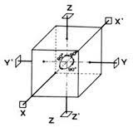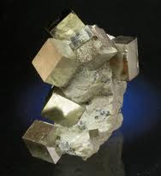

**FUENTE:** https://www.google.com

**b).- Sistema Tetragonal**

Estos cristales forman cuerpos con tres ejes en el espacio en ángulo recto, con dos de sus segmentos de igual magnitud, hexaedros con cuatro caras iguales, representados por los cristales de óxido de estaño.

***FIGURA N° 1.8 Cristales en forma tetragonal***

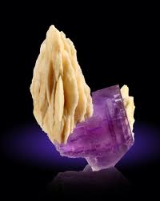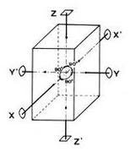

**FUENTE:** https://www.google.com

**c).- Sistema Ortorrómbico**

Presentan tres ejes en ángulo recto pero ninguno de sus lados o segmentos son iguales, formando hexaedros con tres pares de caras iguales pero diferentes entre par y par, representados por los cristales de azufre, nitrato de potasio, sulfato de bario, etc.

***FIGURA N° 1.9 Cristales en forma* Ortorrómbico**

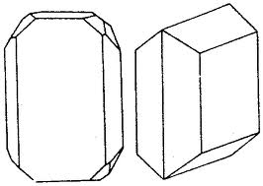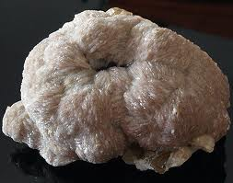

**FUENTE:** https://www.google.com

**d).- Sistema Monoclínico**

Presentan tres ejes en el espacio, pero sólo dos en ángulo recto, con ningún segmento igual, como es el caso del bórax y de la sacarosa.

***FIGURA N° 1.10 Cristales en forma* Monoclínico**

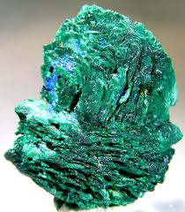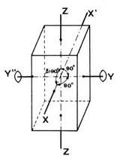

**FUENTE:** <https://www.google.com>

**e).- Sistema Triclínico**

Presentan tres ejes en el espacio, ninguno en ángulo recto, con ningún segmento igual, formando cristales ahusados como agujas, como es el caso de la cafeína.

***FIGURA N° 1.11 Cristales en forma* Triclínico**

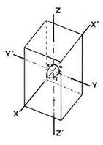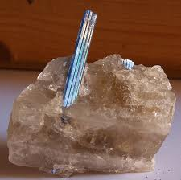

**FUENTE:** https://www.google.com

**f).-Sistema Hexagonal**

Presentan cuatro ejes en el espacio, tres de los cuales son coplanares en ángulo de 60°, formando un hexágono bencénico y el cuarto en ángulo recto, como son los cristales de zinc, cuarzo, magnesio, cadmio, etc.

***FIGURA N° 1.12 Cristales en forma* Hexagonal**

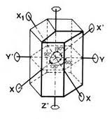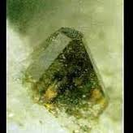

**FUENTE:** https://www.google.com

**1.8.-Proceso de cristalización**

En este proceso, una sustancia sólida con una cantidad muy pequeña de impurezas se disuelve en un volumen mínimo de disolvente (caliente si la solubilidad de la sustancia que se pretende purificar aumenta con la [temperatura](http://www.ecured.cu/Temperatura)). A continuación la disolución se deja enfriar muy lentamente, de manera que los cristales que se separen sean de la sustancia pura, y se procede a su filtración.

El filtrado, que contiene todas las impurezas, se suele desechar. Para que la cristalización fraccionada sea un método de separación apropiado, la sustancia que se va a purificar debe ser mucho más soluble que las impurezas en las condiciones de cristalización, y la cantidad de impurezas debe ser relativamente pequeña. Comúnmente las impurezas están presentes en concentraciones bajas y ellas regresan a la solución aun cuando la solución se enfría. Si se necesita una pureza extrema del compuesto, los cristales filtrados pueden ser sujetos a re-cristalización y, naturalmente, en cada cristalización resulta una pérdida del soluto deseado que se queda en el líquido madre junto con las impurezas. El solvente ideal para la cristalización de un compuesto particular es aquel que:

* No reacciona con el compuesto.
* Hierve a temperatura por debajo del punto de fusión del compuesto.
* Disuelve gran cantidad del compuesto cuando está caliente.
* Disuelve una pequeña cantidad de compuesto cuando esta frío.
* Es moderadamente volátil y los cristales pueden ser secados rápidamente.
* No es tóxico, no es inflamable y no es caro las impurezas deberían ser insolubles en el solvente para que puedan ser separadas por [filtración](http://www.ecured.cu/Filtraci%C3%B3n).

Para la elección de un disolvente de cristalización la regla “lo semejante disuelve a lo semejante” suele ser muy útil.

Es mejor utilizar un disolvente con un punto de ebullición que sobrepase los 60°C, pero que a su vez sea por lo menos 10°C más bajo que el punto de fusión del sólido que se desea cristalizar. En muchos casos se necesita usar una mezcla de disolventes y conviene probar diferentes mezclas para encontrar aquella que proporciona la cristalización más efectiva.

**1.8.1.-Etapas de la cristalización**

En toda formación de cristales hay que considerar dos etapas:  
**-Nucleación:** formación de los primeros iones a partir de los iones o moléculas que se encuentran en el seno de la disolución. Puede ser que estos primeros cristales que se forman, se destruyan debido a un proceso inverso a la nucleación. Dentro de la nucleación podemos distinguir entre Las partículas o moléculas del soluto entran en contacto y forman aglomeraciones.

El crecimiento de las aglomeraciones las transforma en cristales.

El efecto del tamaño de las partículas es un factor importante en la nucleación

-**Crecimiento:** Etapa del proceso de solidificación donde los átomos del líquido se unen al sólido formando las grandes estructuras cristalinas.

# 1.8.2.-Solubilidad de equilibrio en cristalización

El equilibrio en la cristalización se alcanza cuando la solución o licor madre está saturado. Esto se representa mediante una curva de solubilidad. La solubilidad depende principalmente de la temperatura, mientras que la presión tiene un efecto despreciable sobre ella. Los datos se expresan en forma de curvas en las que se grafica la solubilidad en unidades convenientes en función de la temperatura.  
Muchos manuales de química incluyen tablas de solubilidad. En la figura 1 se incluyen la curva de solubilidad de algunas sales típicas. En general, la solubilidad de la mayoría de las sales aumenta ligera o notablemente al aumentar la temperatura.

En toda formación de cristales hay que considerar dos etapas:

* **Nucleación:** formación de los primeros iones a partir de los iones o moléculas que se encuentran en el seno de la disolución. Puede ser que estos primeros cristales que se forman, se destruyan debido a un proceso inverso a la nucleación.
* **Crecimiento:** formación de la estructura cristalina.

# ****1.8.3.-Velocidad de cristalización****

La velocidad de crecimiento de un cristal es conocida como velocidad de cristalización. La cristalización puede ocurrir solo con soluciones sobresaturadas.  
El crecimiento ocurre primero con la formación del núcleo, y luego con su crecimiento gradual. En concentraciones arriba de la sobresaturación, la nucleación es concebida como espontánea, y rápida.

# ****1.8.4.-Efecto de las impurezas****

La presencia de bajas concentraciones de sustancias ajenas a los cristales e impurezas juega un importante papel en la optimización de los sistemas de cristalización, tales como:

* Todos los materiales son impuros o contienen trazas de impurezas añadidas durante su procesamiento.
* Es posible influenciar la salida y el control del sistema de cristalización.
* Cambiar las propiedades de los cristales mediante la adición de pequeñas cantidades de aditivos cuidadosamente elegidos.
* Agregando ciertos tipos y cantidades de aditivos es posible controlar el tamaño de los cristales, la distribución de tamaño del cristal, el hábito del cristal y su pureza.

**1.9.-Cristalización fraccionada**

Cristalización fraccionada, Técnica de separación de disoluciones en la que las condiciones se ajustan de tal forma que sólo puede cristalizar alguno de los solutos permaneciendo los otros en la disolución. Esta operación se utiliza con frecuencia en la industria para la purificación de las sustancias que, generalmente, se obtienen acompañadas de impurezas.

En este proceso, una sustancia sólida con una cantidad muy pequeña de impurezas se disuelve en un volumen mínimo de disolvente (caliente si la solubilidad de la sustancia que se pretende purificar aumenta con la temperatura). A continuación la disolución se deja enfriar muy lentamente, de manera que los cristales que se separen sean de la sustancia pura, y se procede a su filtración. El filtrado, que contiene todas las impurezas, se suele desechar.

**1.9.1.-Técnicas de filtración**

Existe una variedad de técnicas de filtración, más conocidas en laboratorio son la siguiente: filtración por gravedad, al vacío y por centrifugación. Estas técnicas de filtración, por la importancia y la facilidad de manipular, son constantemente utilizadas para el proceso de separación de una mezcla heterogénea solido-liquido puesto que la evaporación y la cristalización son etapas fundamentales del método.

**1.9.2.-Filtración al vacío**

La filtración al vacío es una técnica de evaporación de mesclas solido-liquido.

La mezcla se introduce en un embudo plano con el papel filtro acopado al fondo. Desde el matraz Kitazato se genera con una bomba un vacío que succiona la mescla atraviesa el filtro y queda depositada en el fondo del recipiente. Esta técnica es más rápida que la filtración habitual por gravedad y está indicada cuando dichos procesos de filtración son muy lentos.

**1.9.3.-Filtración por centrifuga**

Es un procedimiento aplicable a la separación solido- líquido que se utiliza cuando se quiere acelerar la sedimentación. Se coloca la mezcla dentro de una centrifuga, lo cual tiene un movimiento de rotación constante y rápido lográndose que las partículas de mayo densidad, se vayan al fondo y las más livianas queden en la parte superior.

**2.1. FLUJOGRAMA DEL PROCESO DE OBTENCION DE CLORURO DE MAGNESIO ANHIDRO**

**SALMUERA NATURAL**

**SALMUERA CONCENTRADA**

**ENFRIAMIENTO**

**PROCESO DE OBTENCION de MgCl2**

**ELIMINACION DE SULFATOS**

**ANALISIS DEL RESULTADO**

**SECADO**

**FILTRACION**

**2.2.- DESARROLLO EXPERIMENTAL**

**2.2.1.- Toma de muestra en la zona de Río Grande**

El Salar de Uyuni está constituido en su mayor parte por el Rio Grande cuyas aguas desembocan al Sur – Este del Salar, dicha Zona presenta las concentraciones de Litio y Magnesio.

El Centro de Investigación de Salmuera U.A.T.F., para realizar la toma de muestra, seleccionó la zona de Rio Grande en el salar de Uyuni, debido a que esta es una de las zonas más concentradas en iones metálicos y no metálicos. Para la toma de muestra se perfora aproximadamente un metro y medio de profundidad, la costra salina para ello se utiliza barrenos y combos.

Cuando la perforación llega a una profundidad aproximadamente de un metro y medio, la salmuera fluye y salen grandes cantidades llenando rápidamente a fosa excavada.

Luego se procede a recolectar la muestra de salmuera en solución que es cargada en bidones plásticos de 20 litros para facilitar su traslado al laboratorio de la institución de la Carrera Química de la Universidad Autónoma Tomas Frías.

De la institución del laboratorio de salmuera de la Carrera de Química de nuestra universidad de U.A.T.F. fue proporcionada una cantidad de la muestra de 5 Litros de la salmuera natural, para luego realizar el pre-tratamiento de la muestra original y la obtención de Cloruro de Magnesio.

**2.2.2.-Pre-tratamiento de la muestra original**

Para continuar el estudio se realiza un pre- tratamiento de la muestra original debido a que por la perforación presentan sólidos en suspensión y materias orgánicas con una apariencia de color negruzco e incluso cristales de sal. En primera instancia la salmuera transportada al laboratorio se deja reposar por un tiempo máximo de 30 días, esto permite la sedimentación completa de los sólidos suspendidos y posteriormente la muestra es filtrada para retener las partículas, finalmente es una muestra libre de partículas suspendidas. Una vez pre tratada la muestra libre de partículas se obtiene una porción 5 litros de muestra a cual se realiza análisis fisicoquímico para determinar su densidad, Índice de refracción, pH y % H2O y las concentraciones de todos los elementos iónicos importantes de la salmuera, es decir, se hace análisis tanto de aniones y cationes de interés empleando métodos físico químicos tradicionales e instrumentales.

**Determinación de pH, y conductividad de a salmuera natural**

Colocar en un vaso de precipitado aproximadamente 80 ml de la salmuera natural El electrodo del pH metro enjuagar con agua destilada y secar con clínex y luego sumergirlo en la salmuera natural y anotar los datos obtenidos de la medición de pH y conductividad.

* **Determinación de densidad de la salmuera**

Verter suavemente la salmuera natural en una probeta ancha, colocar cuidadosamente al picnómetro vacío, limpio previamente pesado en vacío y luego tapar el picnómetro con la salmuera cuidadosamente. Secar y pesar el picnómetro con la salmuera natural y registrar el dato.

* **Determinación de índice de refracción de la salmuera natural**

En un refractómetro previamente lavado con agua destilada y secado con klinex, colocar una gota de salmuera natural y observar con dirección a una fuerte luminosa y registrar la medida obtenida.

* **Análisis químico de la salmuera natural**

El análisis químico, está precedida por una serie de métodos en lo cual son: volumetría, gravimetría, fotometría de llama (A.A.). El método volumétrico se utiliza para los análisis de cloruros, calcio, magnesio. El método gravimétrico es para realizar los análisis de sulfatos.

La espectrofotometría de absorción atómica, se utiliza particularmente debido a que como se conoce, cada elemento tiene su propia longitud de onda de absorción característica, que utiliza como fuente luminosa una lámpara compuesta de dicho elemento; esto proporciona un método relevante libre de interferencias espectrales y de radiación. La cantidad de energía absorbida en la llama a una longitud de onda característica es proporcional a la concentración del elemento en la muestra, en un intervalo de concentraciones limitado. Este método le corresponde al equipo de absorción atómica, donde se determinó los iones de potasio, sodio, litio.

Los análisis químicos por los diferentes métodos, se realizaron en cada etapa del trabajo de investigación.

**2.2.3.- PRUEBAS DE CRISTALIZACION FRACCIONADA**

**ETAPA I (evaporación de la salmuera al 50 %)**

En esta etapa se procede a la concentración de la salmuera natural hasta el 50 % de un volumen de 500 ml en un vaso de precipitado de 600 ml y en una estufa controlando a una temperatura de 70 °C. La salmuera evaporada se enfría por 24 horas, posteriormente se filtra en bomba de vacío para separar de los cristales de cloruro de sodio y cloruro de potasio.

**ETAPA II (Eliminación de sulfatos)**

Medir 250 ml de la muestra de salmuera concentrada en un vaso de precipitado y a esto agregar 30.76 gramos de cloruro de calcio para precipitar como sulfato de calcio, donde forma un precipitado muy denso de color blanco lechoso. Mediante filtración separar el precipitado de sulfato de calcio de la solución remanente.

**ETAPA III (Proceso de obtención de cloruro de magnesio anhidro)**

* **Evaporación de la salmuera concentrada**

**Primera prueba.**- Medir 250ml de la salmuera concentrada libre de sulfatos en un vaso de precipitado de 500 ml y esto llevar al termo agitador y evaporar 50 ml a una temperatura de 100°C controlando la velocidad de agitación a 300 rpm.y con cuidado Obtenida la solución de la salmuera evaporada trasvasar a un recipiente plástico con tapa fija y enfriar para obtener cristales de cloruro de magnesio a una temperatura de 15°C por 24 horas. Realizar el filtrado en bomba de vacío para separar los cristales de cloruro de magnesio de la solución remanente y guardar los cristales hidratados en un recipiente con tapa fija.

**Segunda prueba.**- Medir 250ml de la salmuera concentrada libre de sulfatos en un vaso de precipitado de 500 ml y esto llevar al termo agitador y evaporar hasta 25 ml a una temperatura de 100°C controlando la velocidad de agitación a 400 rpm. La solución de la salmuera evaporada se trasvasa a un recipiente plástico con tapa fija y enfriar para obtener cristales de cloruro de magnesio a una temperatura de 0°C por 24 horas. Realizar el filtrado utilizando bomba de vacío para separar los cristales de cloruro de magnesio de la solución remanente y guardar los cristales hidratados en un recipiente con tapa fija.

* **Secado**

Pesar los cristalizadores vacíos limpios y secos. Ya teniendo los cristales de cloruro de magnesio hidratado de ambas pruebas, pesar los cristales en los cristalizadores y secar a una temperatura de 50 °C por 8 horas en un horno desecador para poder evaporar o eliminar la cantidad de agua que contiene en los cristales de cloruro de magnesio y enfriar en el desecador para luego pesar los cristalizadores con los cristales de cloruro de magnesio y guardar el producto obtenido de cloruro de magnesio en un recipiente de vidrio con tapa fija para que no haya entrada de aire.

**2.2.4 Análisis químico en el producto de cloruro de magnesio anhidro**

Ya teniendo el producto deseado de cloruro de magnesio realizar los análisis químicos de Mg ++,Na+, K+,Cl¯, SO4¯ en el producto, siguiendo por los mismos métodos que se realizó análisis químico de la muestra original como se indicó anteriormente en el pre tratamiento de la muestra de la salmuera natural.

**2.2.5.-Determinación de pureza y el rendimiento en el producto de cloruro de magnesio**

A partir de concentraciones determinadas de Mg ++ en los productos de ambas pruebas de 2,06 g y 2.04g, se realiza la determinación de pureza y el rendimiento de cloruro de magnesio.

Este capítulo se debe organizar en función de los principales resultados obtenidos, vale decir: características de la materia prima, proceso utilizado, análisis químico del producto.

Dada la importancia del trabajo de investigación, es necesario contar con una serie de equipos e instrumentos para el proceso de cristalización del cloruro de magnesio, mismos que permitan realizar la investigación de manera adecuada, entre ellos está el agitador magnético, balanza analítica, secador, mufla de alta temperatura y el equipo de absorción atómica, entre otros.

La investigación es desarrollada en los laboratorios de la Carrera de Química de la Universidad Autónoma "Tomás Frías" donde cuenta con la mayoría de los equipos, materiales y reactivos necesarios para el tema investigativo.

**3.1.- Toma de muestra en la zona de Río Grande**

La muestra de salmuera es tomada para ser analizado debe cumplir una condición fundamental ser homogénea y representativa que se quiere estudiar, esto significa la cantidad de muestra a analizar, debe representar su composición total de aquello que se investiga y las demás deben mantenerse sus componentes que la integran en la muestra como por ejemplo los iones de Magnesio, Calcio, Litio, Sodio, Potasio, Boro, Cloruros, Sulfatos.

**3.2.-Pre-tratamiento de la muestra original**

Para continuar el estudio se realiza un pre- tratamiento de la muestra original. El momento de perforación, las muestras presentan sólidos en suspensión y materias orgánicas con una apariencia de color negruzco e incluso cristales de sal. En primera instante la salmuera transportada al laboratorio se deja reposar por un tiempo máximo de 30 días, esto permite la sedimentación completa de los sólidos suspendidos y posteriormente la muestra es filtrada para retener las partículas. Finalmente es una muestra libre de partículas y es proporcionada por la institución de la salmuera de Carrera de Química de nuestra universidad U.A.T.F a cual se realiza un pre-tratamiento análisis fisicoquímico para determinar su densidad, Índice de refracción, pH y las concentraciones de todos los elementos iónicos importantes de la salmuera empleando los análisis químicos tanto cationes como de los aniones. Mediante los resultados. Por las concentraciones altas de Mg++ y Cl¯ conduce como punto de partida para el trabajo de investigación en la obtención de cloruro de magnesio. En este punto explica los resultados y las características físicas y químicas de las muestra de acuerdo a los resultados obtenidos por estas repitiendo los mismo que en el procedimiento quizás o has una introducción mas corta porque abajo estas explicando los resultados

***TABLA N° 3.1 resultados de propiedades fisicoquímicos en la muestra de salmuera***

|  |  |  |  |  |  |
| --- | --- | --- | --- | --- | --- |
| Nro | Muestra | Índice de refracción | pH | Densidad (g/ ml) | Conductividad (s / cm) |
| 1 | Salmuera de rio grande | 1.418 | 6.19 | 1.26 | 1.418 |

***FUENTE:*** *Elaboración propia*

***TABLAN°3.2* concentraciones de cationes y aniones en la muestra de salmuera**

|  |  |  |  |  |  |  |  |  |  |
| --- | --- | --- | --- | --- | --- | --- | --- | --- | --- |
| Nro | Muestra | Li+  (g/L) | Mg ++  (g/L) | Na+  (g/L) | K+  (g/L) | Ca+ (g/L) | Cl¯ (g/L) | SO4¯ (g/L) | B2O7¯ (g/L) |
| 1 | Salmuera Rio Grande | 3.08 | 63.28 | 26.44 | 19.44 | 0.298 | 203.40 | 31.27 | 38.75 |

***FUENTE:*** *Elaboración propia*

En el pre tratamiento de los análisis químicos como podemos ver se muestra los resultados de análisis químico donde las concentraciones de iones son elevadas de Mg ++ 63.28 y Cl¯ (g/L) 203.40, existe gran cantidad en la salmuera natural, con relación a los demás. Por el exceso de cloruros se aprovecha para la obtención de cloruro de magnesio ya sea industrial o comercial. Por las revisiones bibliográficas el cloruro de magnesio aporta en muchas aplicaciones.

**3.3.- PRUEBAS DE CRISTALIZACION FRACCIONADA**

**ETAPA I (evaporación de la salmuera al 50 %)**

El trabajo experimental de separación de interferentes se llevó acabo partiendo una cantidad en volumen de 5 litros de salmuera con el fin de obtener una solución de salmuera pre-concentrada a una temperatura de 70 °C.

El objetivo en esta etapa de evaporación, es la cristalización de sales que se consideran como interferentes en el proceso investigación. Por el efecto de la evaporación del solvente la salmuera sufre un cambio físico en su constitución original y por enfriamiento la solución se sobresatura y las sales que son de menor solubilidad cristalizan inmediatamente, entonces las sales de cloruro de sodio y cloruro de potasio son las primeras en cristalizar.

***TABLA N°3.4* concentraciones de cationes y aniones en la salmuera evaporada al 50%**

|  |  |  |  |  |  |  |
| --- | --- | --- | --- | --- | --- | --- |
| Nro | Muestra | Mg ++  (g/L) | Na+  (g/L) | K+  (g/L) | Cl¯ (g/L) | SO4¯ (g/L) |
| 1 | Salmuera evaporada al 50 % | 114.55 | 10.97 | 1.58 | 260.715 | 34.25 |

***FUENTE:*** *Elaboración propia*

En la evaporación al 50 % de la salmuera natural, se distingue claramente la disminución de los iones Na+  y K+ en la solución remanente por cristalización fraccionada debido a su menor solubilidad de estas sales con respecto al resto de otras las sales, así como MgCl2 a un sigue disueltos. En tal sentido se observa que conforme se va evaporando la solución, y existe un incremento relativo en concentraciones de los iones Mg ++ y Cl¯ en la solución remanente.

**ETAPA II (Eliminación de sulfatos)**

Para la eliminación de los iones de sulfato se emplea el cloruro de calcio en solución saturada en proporción a la estequiometria de la reacción, como sulfato de calcio en forma precipitado de color blanco, de esta manera también se logra una menor pérdida de litio en la salmuera remanente. El proceso de eliminación de sulfatos se realiza con el fin de que no haya interferencia en la obtención de cloruro de magnesio.

***TABLA N° 3.5 Resultados de análisis químicos presentes en la fase liquida en la etapa de eliminación de sulfatos***

|  |  |  |  |  |  |  |
| --- | --- | --- | --- | --- | --- | --- |
| Nro | Muestra | Mg ++  (g/L) | Na+  (g/L) | K+  (g/L) | Cl¯ (g/L) | SO4¯ (g/L) |
| 1 | Eliminación de sulfatos | 98.46 | 8.64 | 1.06 | 254.15 | 4.09 |

***FUENTE:*** *Elaboración propia*

En la eliminación de sulfatos se observa claramente que las concentración de los sulfatos disminuye 34.25g/L a 4.09 g/ L es posible afirmar con mayor certeza que al reaccionar con el reactivo CaCl2 precipita como CaSO4 esto guarda relación directa por la propiedad fisicoquímica, la constante de producto de solubilidad que tiene el sulfato de calcio.

**ETAPA III (Proceso de obtención de cloruro de magnesio anhidro)**

En la realización del trabajo de investigación, se controla varios parámetros químicos importantes, en la Tabla N° 3.6 y 3.7, puede observarse los resultados obtenidos de los análisis químicos en la fase sólida, particularmente el contenido de concentraciones de magnesio y cloruros en el producto obtenido, en relación a los demás componentes. El registro de estos datos y otros complementarios permiten calcular el contenido de porcentaje y el rendimiento del producto.

***TABLA N° 3.6 Parámetros en el proceso de obtención de cloruro de magnesio***

|  |  |  |  |  |
| --- | --- | --- | --- | --- |
| **Muestra** | **Cantidad de evaporación** | **Velocidad de agitación** | **Temperatura de**  **enfriamiento** | **Tiempo de enfriamiento** |
| Muestra 1 | 50 ml | 300 rpm | 15 °C | 12 horas |
| Muestra 2 | 25 ml | 400 rpm | 0°C | 12 horas |

***FUENTE****: Elaboración propia*

* **Secado**

Primeramente el cloruro de magnesio se obtiene como MgCl26H2O para liberar o evaporar de las moléculas del agua se realiza una técnica de secado. El cloruro de magnesio se pudo ver a simple vista que es muy inestable a la atmosfera porque tiene la capacidad adsorber agua rápidamente lo que hace que no se mantenga anhidro muy rápidamente.

**3.4.- Análisis químico en el producto de cloruro de magnesio anhidro**

***TABLA N° 3.7* Resultados de análisis químico de cloruro de magnesio**

|  |  |  |  |  |  |
| --- | --- | --- | --- | --- | --- |
| Muestra | Mg ++  (g/kg) | Na+  (g/kg) | K+  (g/kg) | Cl¯ (g/kg) | SO4¯ (g/kg) |
| PRODUCTO1 | 198.46 | 5.03 | 0.5803 | 144,72 | 1.9854 |
| PRODUCTO2 | 204.25 | 4.18 | 0.5146 | 141.23 | 1.9838 |

***FUENTE:*** *Elaboración propia*

En los productos se realizaron los análisis químicos y podemos ver que los iones de magnesio y cloruros tienen alta concentración y esto significa que se obtuvo cloruro de magnesio no puro porque también se observa las interferentes de sodio, potasio, y sulfatos.

**Determinación del rendimiento en el producto de cloruro de magnesio**

**TABLA N° 3.7 Resultado del rendimiento de cloruro de magnesio**

|  |  |
| --- | --- |
| **Producto 1**  **% R MgCl2** | **Producto 2**  **%R  MgCl2** |
| **60.4036** | **60.0420** |

**FUENTE:** Elaboración propia

A través del estudio y las pruebas realizadas se considera que las variables no tienen mayor influencia, de acuerdo al análisis estadístico, estas variables permiten alcanzar resultados favorables con rendimientos de 60 .4036% y 60.0420%R  MgCl2.

**Determinación de pureza del producto de cloruro de magnesio**.

***TABLA N° 3.8. Resultado de la pureza de cloruro de magnesio***

|  |  |
| --- | --- |
| **Producto 1**  **%P MgCl2** | **Producto 2**  **%P MgCl2** |
| **77.5534** | **79.8508** |

***FUENTE:*** *Elaboración propia*

Según los resultados en ambos productos obtenidos de cloruro de magnesio se pueden afirmar que las variables de porcentaje de evaporación, la velocidad de agitación y temperatura de enfriamiento influyen no significativamente en la pureza de obtención del cloruro de magnesio como se puede observar que no hay mucha diferencia.

**CONCLUSIONES**

A continuación se presenta las principales conclusiones alcanzadas después de realizar el análisis e interpretación de los resultados.

* Los cristales formados durante el proceso de cristalización fraccionada en la primera prueba, son cristales de cloruros y complejos de sodio, potasio, las cuales son intervinientes para la obtención de cloruro de magnesio y necesariamente necesita ser eliminados de la salmuera.
* Según los resultados obtenidos los variables escogidos : El volumen de evaporación, la temperatura de enfriamiento en el proceso de obtención de cloruro de magnesio, influye no significativamente como se puede observar los resultados en la siguiente tabla.

|  |  |
| --- | --- |
| **Producto 1**  **% MgCl2** | **Producto 2**  **% MgCl2** |
| **77.5534** | **79.8508** |

* El método de cristalización fraccionada de la salmuera permitió la obtención del cloruro de magnesio, con equipos simples de menor costo y no requiere de otros reactivos, y da mejores resultados en porcentaje de cloruro de magnesio.
* Se puede reconocer la existencia de cloruro de magnesio por los cristales pequeños en forma de agujas o romboides que tiene.
* Los resultados alcanzados muestran que el método propuesto, proceso de cristalización fraccionada, es ventajoso tomando en cuenta la no utilización de reactivos costosos que contaminan el medio ambiente.

**RECOMENDACIONES**

* La muestra proporcionada de 5 litros de la institución de investigación de salmuera de la Carrera de Química de la U.A.T.F no es recomendable, según el trabajo realizado de la investigación de obtención de cloruro de magnesio se necesita una cantidad aproximado a 15 a 20 litros de salmuera
* Se recomienda que se requiera más tiempo en el trabajo de investigación para llegar a mejores resultado con diseño en la obtención de cloruro de magnesio con mayor rendimiento y pureza.
* Continuar estudiando sobre el tema para profundizar y optimizar el proceso que permita mejores resultados.

**BIBLIOGRAFÍA:**

http://horizon.documentation.ird.fr/exl-doc/pleins\_textes/divers08-01/24717.pdf

https://es.wikipedia.org/wiki/Sal\_doble

http://definicion.de/solubilidad/

https://es.wikipedia.org/wiki/Cristalizaci%C3%B3n\_fraccionada\_(qu%C3%ADmica)

http://neetescuela.com/cristalizacion-fraccionada/

<http://definicion.de/salmuera/>

**REFERENCIA BIBLIOGRAFICA:**

* ABAD ALBIS CONDORI; ¨Estudio térmico de la Cristalización Fraccionada en las Salmueras del Salar de Uyuni POTOSI-BOLIVIA 2010
* IVAN EDSON MUÑOZ VARGAS; “Eliminación de los iones Magnesio presentes en Salmuera Concentrada por el Método de formación de sales de Carnalita en el proceso de Obtención del Carbonato de Litio” POTOSI-BOLIVIA 2011.

**Flujo grama del proceso de obtención del cloruro de magnesio**

**Cristalización fraccionada**

Análisis químico Li+, Na+ K+, Mg++ , Cl˭ ,B4O 7˭ ,SO4 ˭

5 Lt Salmuera Natural

Análisis químico, Na+ K+, Mg++ , Cl˭ ,SO4 ˭

Evaporar el 50% de 5 Lt de salmuera natural

F

Salmuera Concentrado al 50 %

Agregar 30.76 g de CaCl2 a la salmuera concentrada.

Eliminación de sulfatos

Sulfato de calcio

F

Análisis químico Na+ K+, Mg++ , Cl˭ ,SO4 ˭

Solución de salmuera concentrada libre de sulfatos

Parámetros de control: Cantidad de evaporación Velocidad de agitación Temperatura de enfriamiento

Proceso de cristalización fraccionada

F

Solución Remanente

Secado a una temperatura de 50 °C

Sales de Cloruro de Magnesio

Análisis químico Na+ K+, Mg++ , Cl˭ ,SO4 ˭

CLORURO DE MAGNESIO

**DETERMINACION DE CLORUROS**

MUESTRA (SALMUERA)

Ajustar pH 7-9 con H2SO4 o NaOH

Alicuota 10ml

1ml de indicador K2CrO4 5%

Titular con las solucion de AgNO3 0.1N

Hasta cambio de coloracion de amarillo a rojo-ladrillo

**DETERMINACION DE MAGNESIO**

Hasta cambio de coloracion de fuccia a azul cielo

5ml de solucion buffer + indicadr N.E.T

65-70ºC

Titular con las solucion de EDTA 0.1N

Alicuota 25ml

MUESTRA (SALMUERA)

* **Determinación de calcio**

El calcio se determina por el método volumétrico (complexometrico), con etilendiaminotetracetatodihidratado, Na2H12C10O8N2\*2H2O (EDTA), formando un complejo quelato soluble, elevando el pH de la muestra de 12 a 13 unidades por adición de NaOH, con esta base precipita el magnesio como hidróxido de magnesio para no interferir en el análisis.

Posteriormente se procede a titular con la solución de EDTA en presencia de indicador de murexida, logrando formar un complejo de color purpura que indica el punto final de la titulación.

* **Determinación de magnesio**

El método empleado es el de valoración con acidoetilendiaminotetraacetico y sus sales de sodio (EDTA), estos forman un complejo de quelato soluble al añadirse las soluciones de algunos cationes metálicos entre ellos el magnesio y calcio.

En salmueras no existe una cantidad significativa de calcio, por lo cual se realiza el análisis de magnesio de una forma directa. La solución que contiene magnesio es llevada a pH 10 con una solución tampón (NH4Cl-NH4OH), luego se adiciona una pequeña cantidad de indicador de negro de eriocromo –T el que proporciona a la solución, una coloración rojo vino. Al añadir la solución estándar de EDTA como titulante, este forma un complejo con el ion magnesio, una vez que se hayan acomplejado todos los iones, el primer exceso de EDTA forma un complejo indicador, provocando el viraje de color rojo vino a color azul cielo, señalando el punto final de la valoración.

* **Determinación de boratos**

Para la determinación cuantitativa del anión borato en la solución de salmuera y solidos formados por la cristalización se utilizó un método de análisis volumétrico.

La solución acuosa alcalina se valora con anaranjado de metilo y agregando un compuesto orgánico que tenga un grupo funcional oxhidrilo más de uno, como tiene la glicerina o manitol, formándose un ácido complejo más fuerte que puede ser valorado con hidroxilo alcalino en presencia de fenolftaleína. El contenido de boro en la solución de salmueras concentradas y los cristales se determinó mediante volumetría de neutralización en forma de ácido bórico.

* **Determinación de cloruros**

Se utilizó el método titulometricoargentometrico, empleando el método de Mohr, en que la muestra es llevada a pH neutro o ligeramente alcalino

El cloruro es valorado con una solución patrón de nitrato de plata, formando un precipitado blanco de cloruro de plata.

En presencia del indicador de cromato de potasio y un ligero exceso de nitrato de plata sobre la cantidad estequiométrica de cloruro, forma un precipitado correspondiente al cromato de plata de color pardo-rojizo muy perceptible, que indica el punto final de la valoración.

* **Determinación de sulfatos**

Se ha analizado sulfatos empleando el método gravimétrico con combustión de residuos. En este método, el sulfato precipita en una solución de ácido clorhídrico diluido, como sulfato de bario por adición de solución de cloruro de bario al 5%.

SO4= + BaCl2 BaSO4 + 2Cl-

Con la formación del precipitado a una temperatura cercana a la ebullición de la solución, precipita el sulfato de bario con el cloruro de bario añadido en baño maría tras un periodo de digestión, el precipitado es filtrado cuantitativamente sobre un papel filtro sin cenizas, se lava con agua destilada hasta eliminar el ion Cl- en exceso, se seca y luego se somete a combustión y posterior calcinación a una temperatura de 800ºC durante 2 horas, el residuo se pesa como BaSO4.

* **Determinación de los elementos li+, na+,k+,ca+2 por el método de espectrofotometría de absorción atómica**

La espectrofotometría de absorción atómica, como cada elemento tiene su propia longitud de onda de absorción característica, se utiliza como fuente luminosa una lámpara compuesta de dicho elemento; esto proporciona un método relevante libre de interferencias espectrales y de radiación. La cantidad de energía absorbida en la llama a una longitud de onda característica es proporcional a la concentración del elemento en la muestra, en un intervalo de concentraciones limitado.

***PROCESO DE OBTENCIÓN DE CLORURO DE MAGNESIO***

*Figura 3.1. Concentración de la salmuera al 50 %*

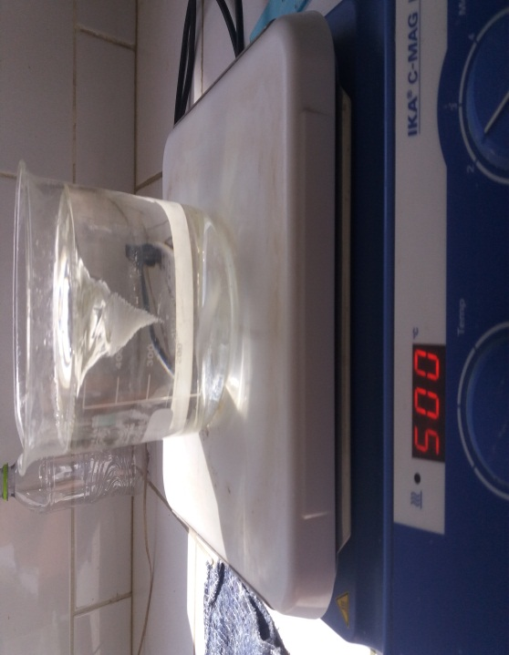**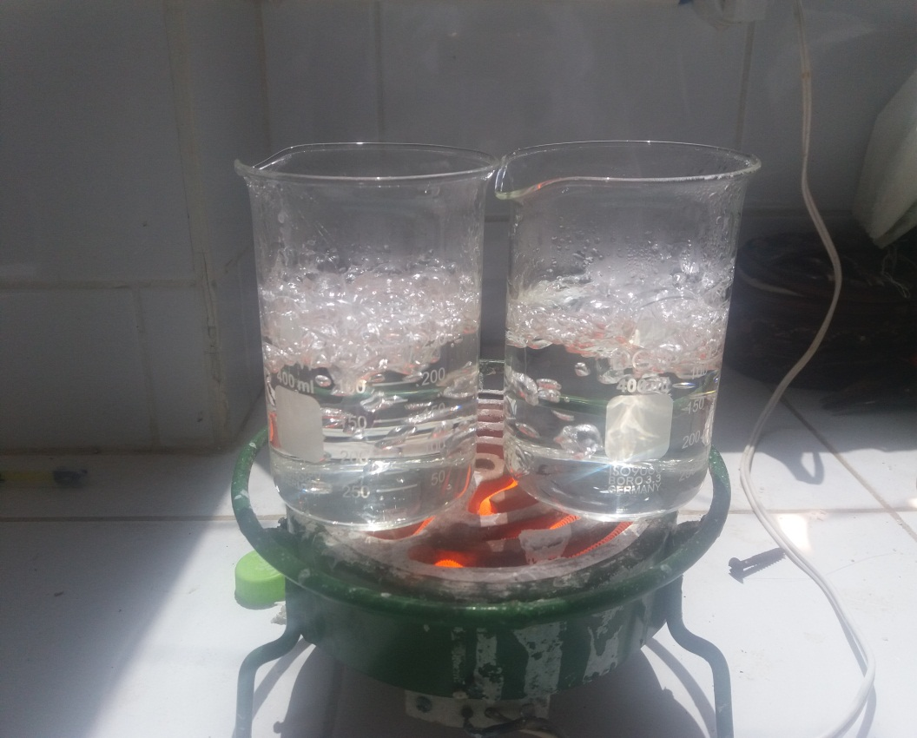**

*Figura 3.2 Eliminación de sulfatos con cloruro de calcio en la salmuera concentrada*

**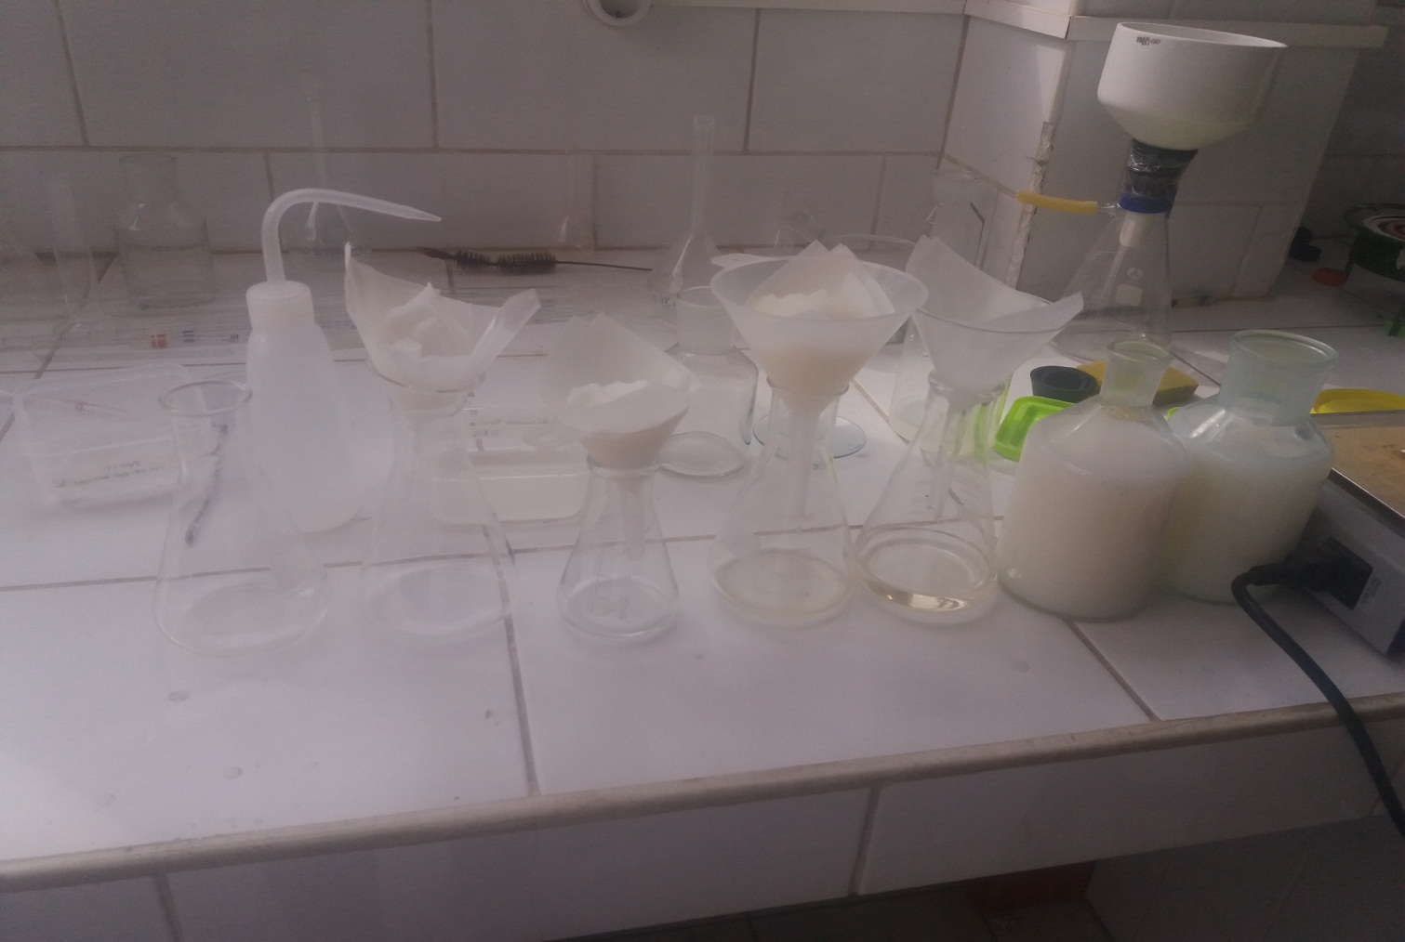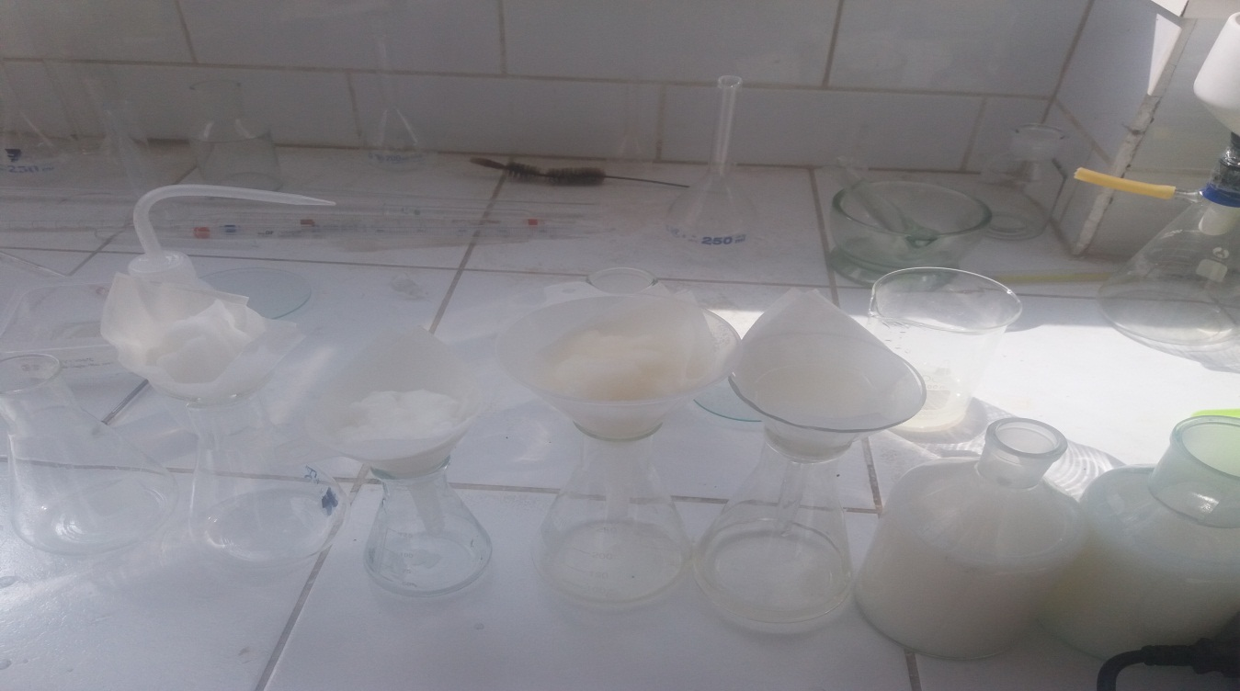**

*Figura 3.3 Evaporación de la solución de la salmuera concentrada libre de sulfatos.*

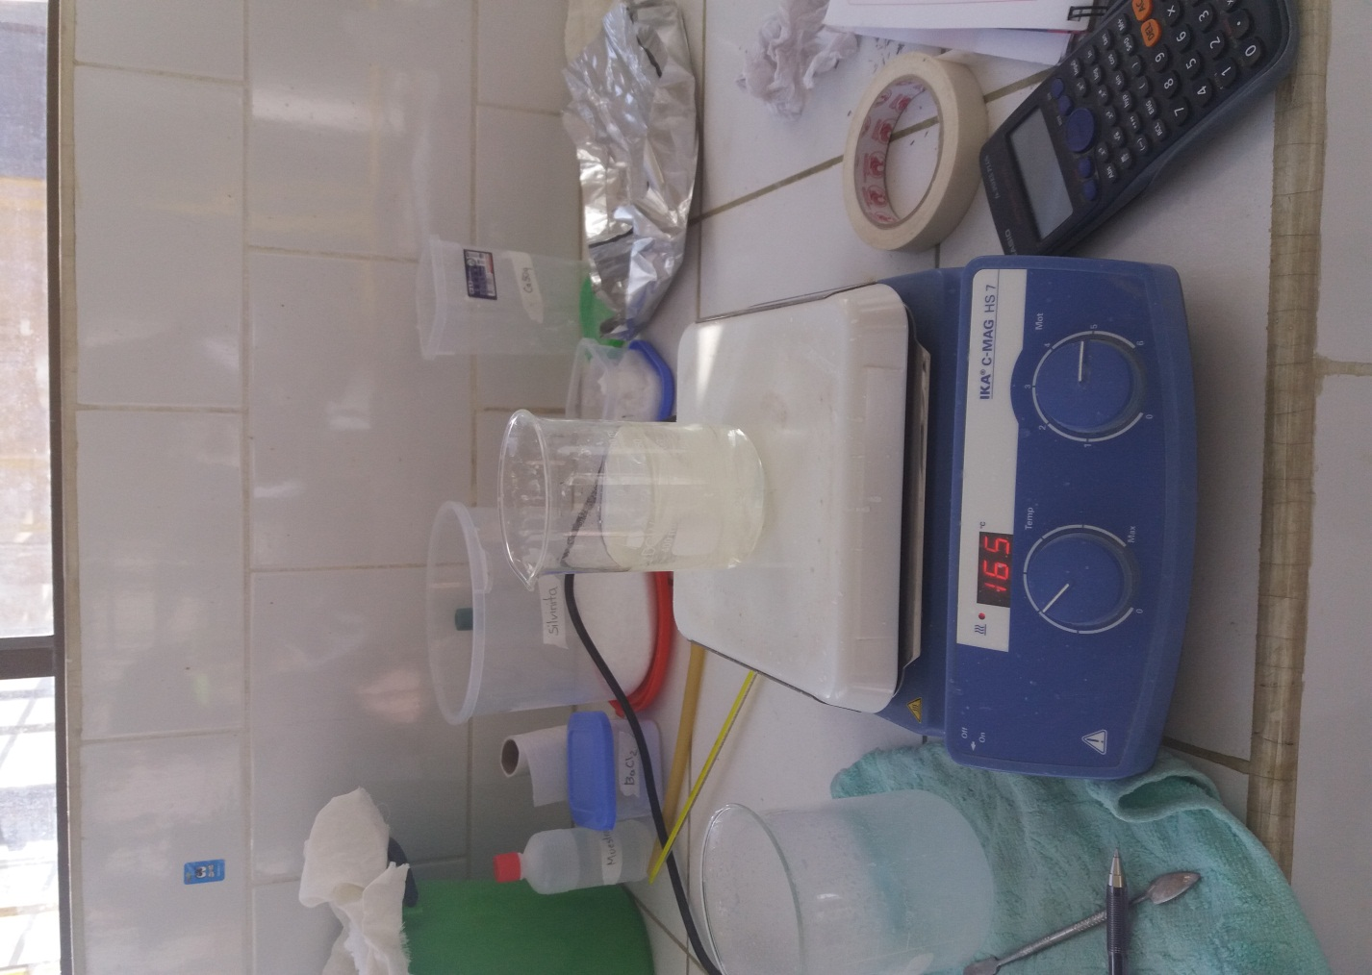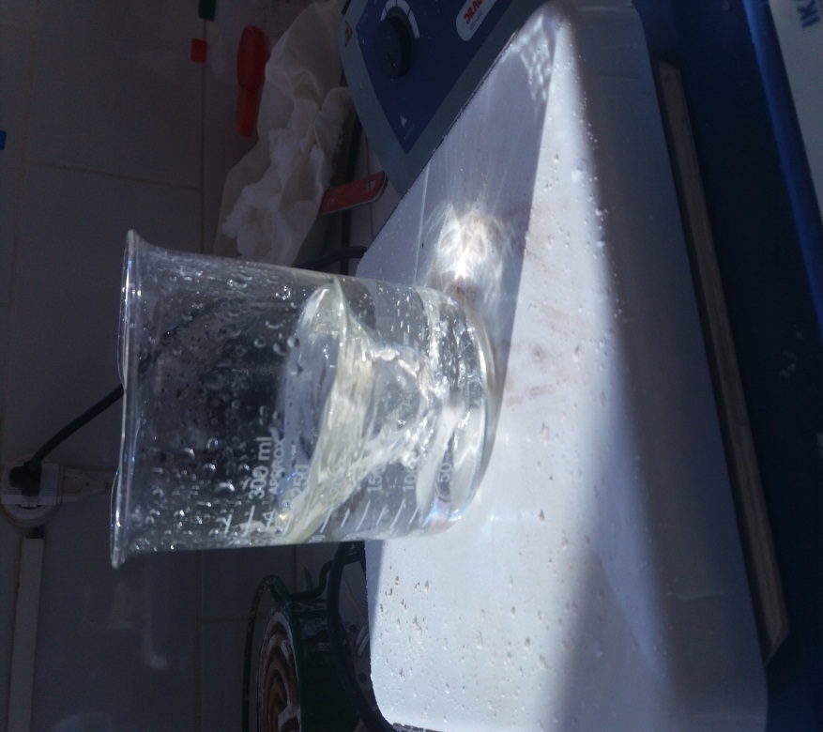

*Figura 3.4 Solución más Cristales de cloruro de magnesio enfriado a temperaturas de 0°C y 15°C.*

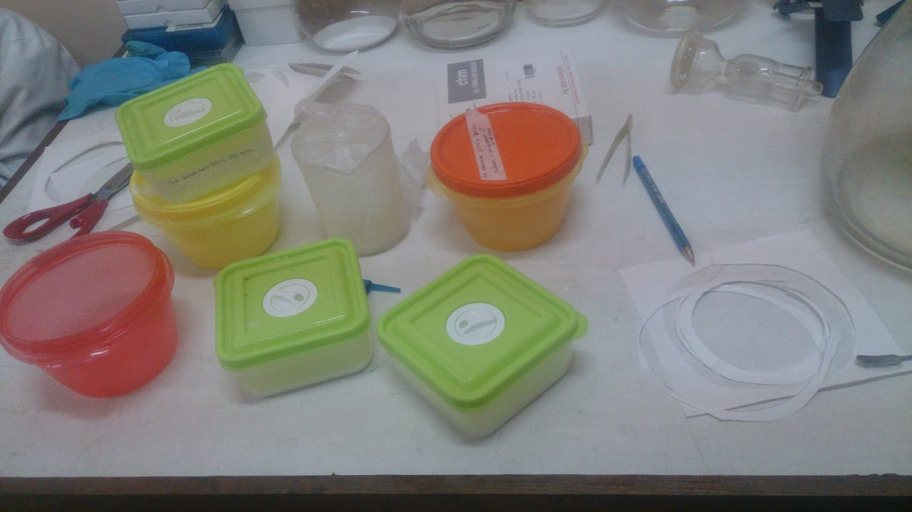

*Figura 3.5* Separación de los cristales de cloruro de magnesio por filtración en Bomba de vacío de la solución  
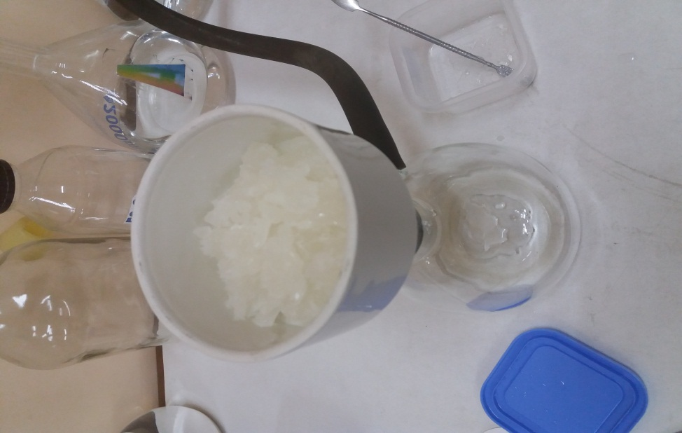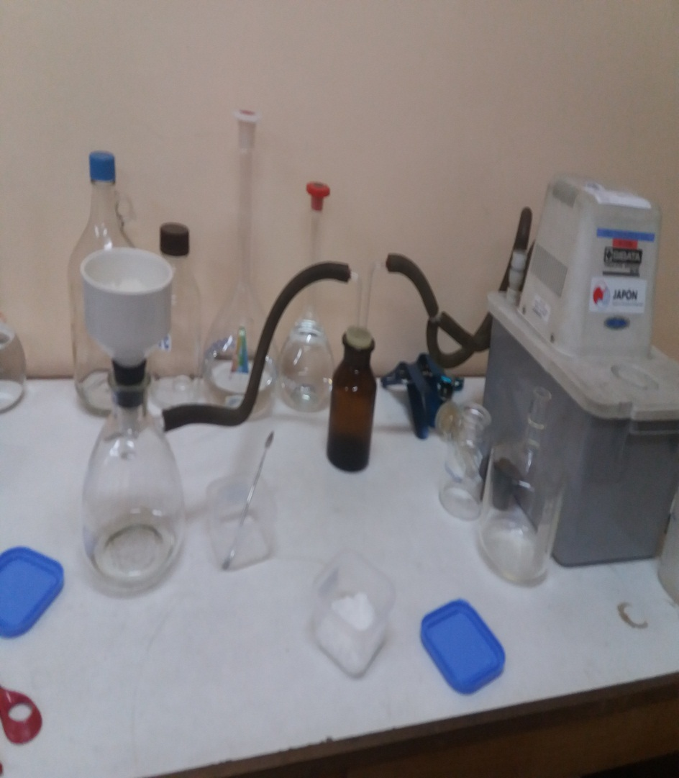

*Figura 3.6* Cristales de sales de cloruro de magnesio

